«Цветов пленительная сила»

Цветов пленительная сила
К восторгу душу возносила!
Средь них - целители-цветы.
Прекрасны краски их, узоры!
Льёт радость в сердце через взоры
Среди душистой красоты!
12 мая в Центральной библиотеке города Дальнереченска состоялось открытие персональной выставки «Цветов пленительная сила» преподавателя художественного отделения МБУДО «Детская школа искусств» Шмидт Елены Владимировны.
Чудесные работы Елены Владимировны были представлены всем гостям выставки. Гости приветствовали художницу и ее работы аплодисментами. Такие яркие, нежные, летние, весенние цветы восхищали всех своей красотой.
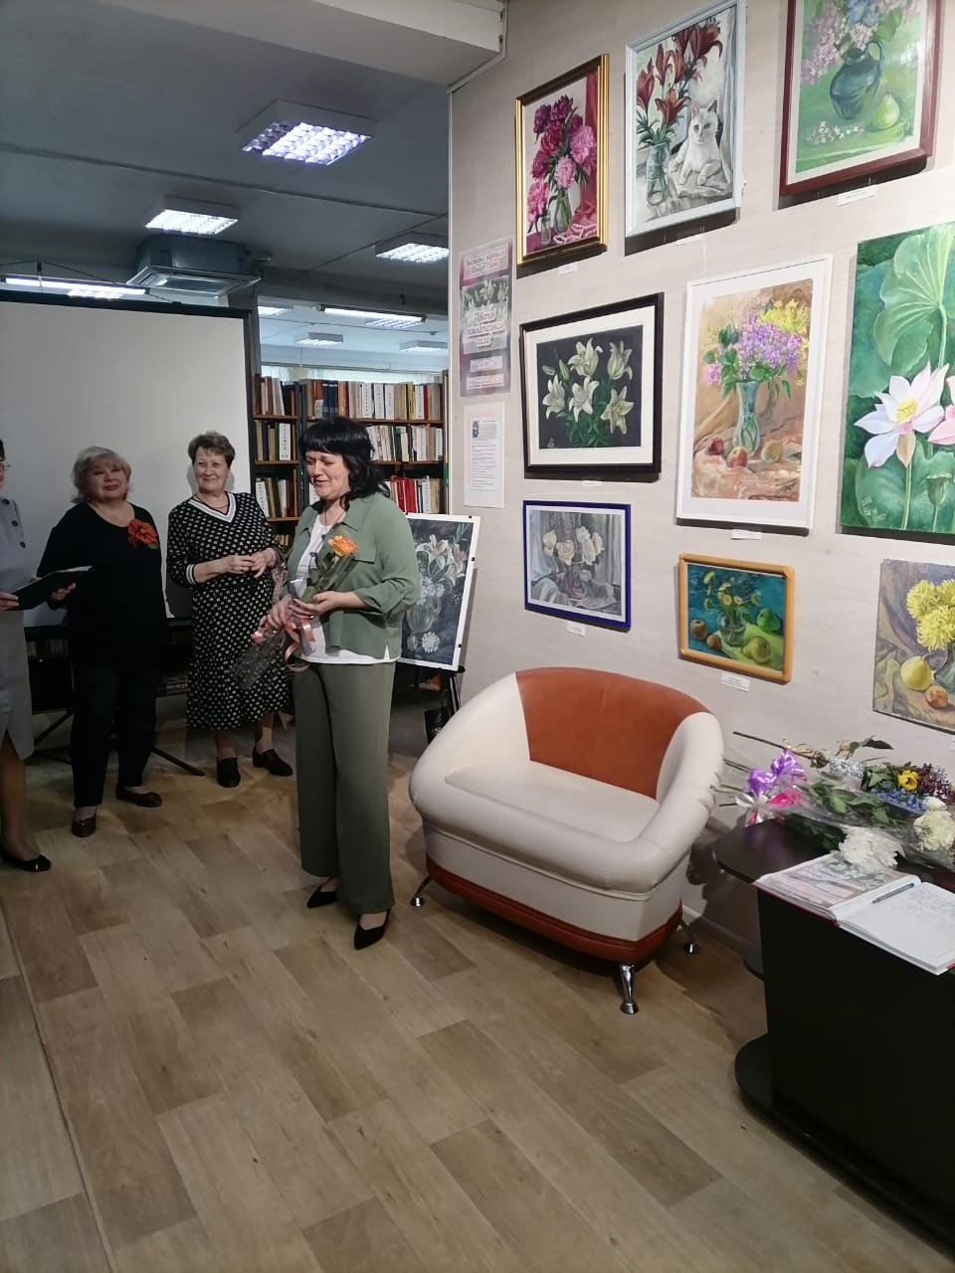 | 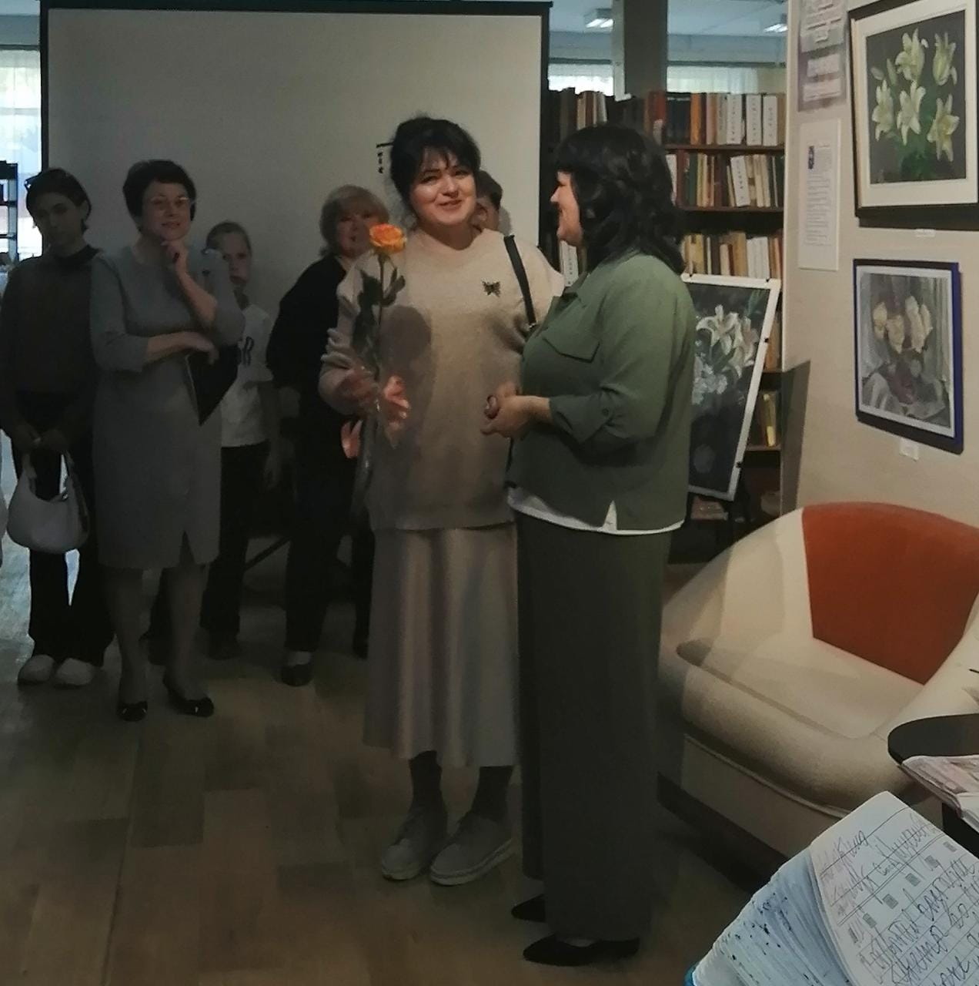
Каждый гость пожелал Елене Владимировне новых творческих работ, каждый захотел сказать добрые теплые слова.
На выставке пресутствовали коллеги с Детской школы искусств, которые пришли поддержать Елену Владимировну.

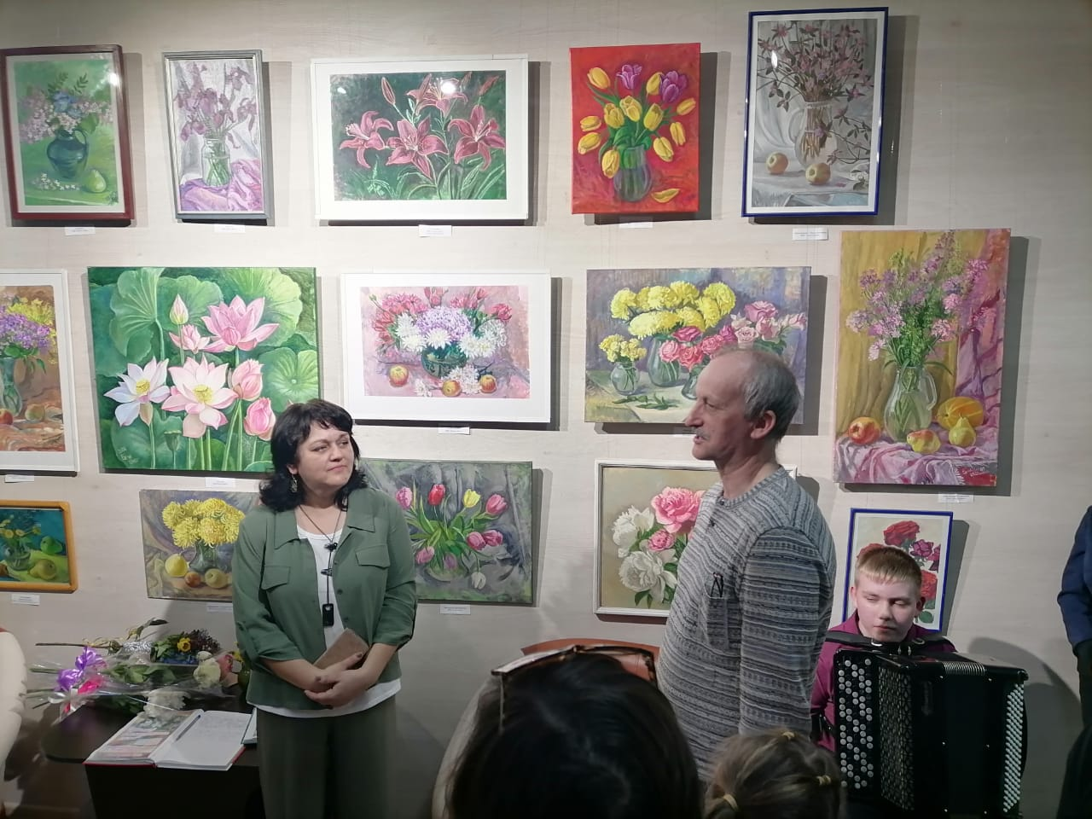
Мы надеемся, что в скором времени Елена Владимировна порадует нас новыми работами.
На сегодняшний день выставка работ радует всех посетителей центральной библиотеки города Дальнереченска.
Пожелаем Елене Владимировне новых творческих вдохновений и ярких выставок.
Каждый житель нашего города может полюбоваться работами Елены Владимировны. Ждём вас с радостью!

